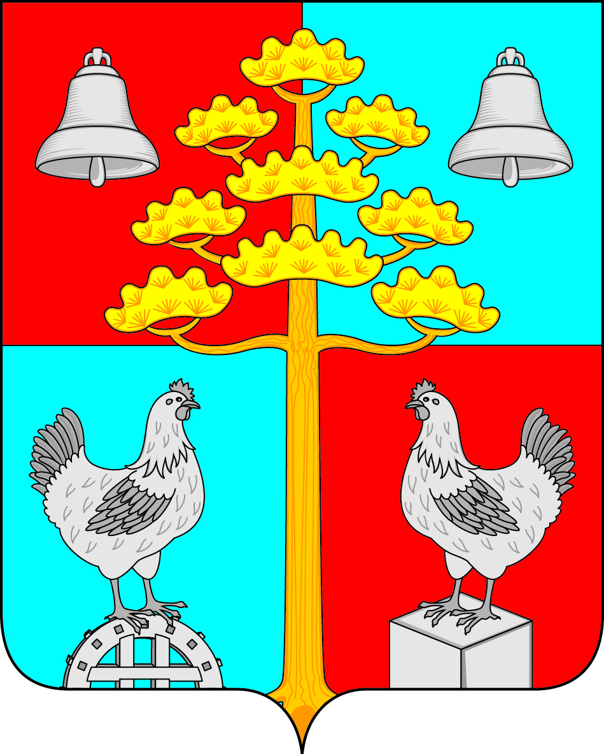
Российская Федерация
Иркутская область
ДУМА
СЕЛЬСКОГО ПОСЕЛЕНИЯ
СОСНОВСКОГО
МУНИЦИПАЛЬНОГО ОБРАЗОВАНИЯ

РЕШЕНИЕ
От 30.05.2023 г. № 34

с. Сосновка

«О ВНЕСЕНИИ ИЗМЕНЕНИЙ И ДОПОЛНЕНИЙ В УСТАВ СОСНОВСКОГО СЕЛЬСКОГО ПОСЕЛЕНИЯ УСОЛЬСКОГО МУНИЦИПАЛЬНОГО РАЙОНА ИРКУТСКОЙ ОБЛАСТИ»

С целью приведения Устава Сосновского сельского поселения Усольского муниципального района Иркутской области в соответствие с действующим законодательством, Федеральным законом от 27.12.2019 года №479-ФЗ «О внесении изменений в Бюджетный кодекс Российской Федерации в части казначейского обслуживания и системы казначейских платежей», Федеральным законом от 14.03.2022 года №60-ФЗ «О внесении изменений в отдельные законодательные акты Российской Федерации», руководствуясь Федеральным законом №131-ФЗ от 06.10.2003 года «Об общих принципах организации местного самоуправления в Российской Федерации», руководствуясь ст.ст.31, 43, 47 Устава Сосновского сельского поселения Усольского муниципального района Иркутской области, Дума Сосновского сельского поселения Усольского муниципального района Иркутской области
1. Внести в Устав Сосновского сельского поселения Усольского муниципального района Иркутской области следующие изменения:
1.1) ст. 6 ч. 2 п. 5 – исключить;
1.2) ст. 10 ч. 3 абзац второй – признать утратившим силу;
1.3) ст. 15.1 ч. 2 – изложить в следующей редакции: «Староста сельского населенного пункта назначается Думой Сосновского сельского поселения Усольского муниципального района Иркутской области, в состав которого входит данный сельский населенный пункт, по представлению схода граждан сельского населенного пункта. Староста сельского населенного пункта назначается из числа граждан Российской Федерации, проживающих на территории данного сельского населенного пункта и обладающих активным избирательным правом, либо граждан Российской Федерации, достигших на день представления сходом граждан 18 лет и имеющих в собственности жилое помещение, расположенное на территории данного сельского населенного пункта.».
1.4) ст. 15.1 ч. 3 п. 1- после слов «муниципальную должность» дополнить словами « , за исключением муниципальной должности депутата Думы Сосновского сельского поселения Усольского муниципального района Иркутской области, осуществляющего свои полномочия на непостоянной основе».
1.5) ст. 15.1 ч. 4 изложить в следующей редакции: «Староста Сосновского сельского поселения Усольского муниципального района Иркутской области не является лицом, замещающим государственную должность, должность государственной гражданской службы, муниципальную должность, за исключением муниципальной должности депутата Думы Сосновского сельского поселения Усольского муниципального района Иркутской области, осуществляющего свои полномочия на непостоянной основе, или должность муниципальной службы, не может состоять в трудовых отношениях и иных непосредственно связанных с ними отношениях с органами местного самоуправления.».
1.6) ст. 23 ч. 4 п. 2 пп. «а» - слова «аппарате избирательной комиссии муниципального образования,» исключить;
1.7) ст. 23 ч. 4 п. 2 пп. «б» - слова «аппарате избирательной комиссии муниципального образования,» исключить;
1.8) ст. 31 ч. 2 п. 2 пп. «г» - признать утратившим силу;
1.9) ст. 36 ч.4 п. 5 абзац третий - признать утратившим силу;
1.10) ст. 37 ч. 2 –дополнить пунктом 10.2) отсутствия депутата без уважительных причин на всех заседаниях Думы Сосновского сельского поселения Усольского муниципального района Иркутской области в течение шести месяцев подряд.
1.11) ст. 38 ч. 4 п. 16 - слова «, Избирательной комиссии муниципального образования» исключить;
1.12) ст. 41- признать утратившей силу;
1.13) ст. 48 - признать утратившей силу;
1.14) ст. 63 ч. 2 - слово «Кассовое» заменить словом «Казначейское».
2. В порядке, установленном Федеральным законом от 21.07.2005г. № 97-ФЗ «О государственной регистрации Уставов муниципальных образований» (с изменениями от 07.06.2021) предоставить муниципальный правовой акт о внесении изменении в Устав Сосновского сельского поселения Усольского муниципального района Иркутской области на государственную регистрацию в Управление Министерства юстиции Российской Федерации по Иркутской области в течение 15 дней.
3.Главе Сосновского сельского поселения Усольского муниципального района Иркутской области опубликовать муниципальный правовой акт Сосновского сельского поселения Усольского муниципального района Иркутской области после государственной регистрации в течение 7 дней и направить в Управление Министерства юстиции Российской Федерации по Иркутской области сведения об источнике и о дате официального опубликования (обнародования) муниципального правового акта Сосновского сельского поселения Усольского муниципального района Иркутской области для включения указанных сведений в государственный реестр уставов муниципальных образований Иркутской области в 10-дневный срок.
4. Настоящее Решение вступает в силу после государственной регистрации и опубликования в периодическом печатном издании газете «Сосновский Вестник».

Глава Сосновского сельского поселения
Усольского муниципального района
Иркутской области,
Председатель Думы Сосновского сельского поселения
Усольского муниципального района
Иркутской области В.С.Мелентьев

